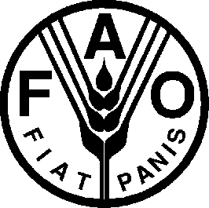

TRATADO INTERNACIONAL SOBRE LOS RECURSOS FITOGENÉTICOS PARA LA ALIMENTACIÓN Y LA AGRICULTURA

MODELO DE INSTRUMENTO DE RATIFICACIÓN/ACEPTACION/APROBACIÓN*

El Gobierno de [ nombre del país ] tiene el honor de referirse al Tratado Internacional sobre los Recursos Fitogenéticos para la Alimentación y la Agricultura, que fue aprobado por el 31º período de sesiones de la Conferencia de la FAO, celebrado en noviembre de 2001, y de notificar al Director General de la Organización de las Naciones Unidas para la Agricultura y la Alimentación que [ nombre del país ] [ ratifica ] [ acepta] [ aprueba ]* el citado Tratado de conformidad con su Artículo 26, y se compromete a cumplir fielmente sus disposiciones.

[ Fecha ] [Firma por una de las siguientes autoridades nacionales]

- Jefe del Estado o
- Jefe del Gobierno o
- Ministro de Asuntos Exteriores o
- Ministro interesado

[SELLO OFICIAL]

*Sólo se elegirá uno de estos términos, según el término más comúnmente usado por el Estado (u organización) que somete el instrumento. En general, el término más frecuentemente usado es "ratificación".

